apache官方文档：<http://httpd.apache.org/docs/2.4/zh-cn/>

### apache配置反向代理

## 2.apache配置负载均衡

做负载均衡一般头nginx

参考：<http://www.xinyueseo.com/linux/394.html>

<https://blog.csdn.net/qq_26264237/article/details/100176154>

<https://blog.csdn.net/qq_36204764/article/details/97619932>

#### 1.在httpd.conf中添加模块

LoadModule proxy_module modules/mod_proxy.so

LoadModule proxy_ajp_module modules/mod_proxy_ajp.so

LoadModule proxy_balancer_module modules/mod_proxy_balancer.so

LoadModule proxy_connect_module modules/mod_proxy_connect.so

LoadModule proxy_express_module modules/mod_proxy_express.so

LoadModule proxy_fcgi_module modules/mod_proxy_fcgi.so

LoadModule proxy_ftp_module modules/mod_proxy_ftp.so

LoadModule proxy_html_module modules/mod_proxy_html.so

LoadModule proxy_http_module modules/mod_proxy_http.so

LoadModule proxy_scgi_module modules/mod_proxy_scgi.so

LoadModule proxy_module modules/mod_proxy.so

LoadModule proxy_ajp_module modules/mod_proxy_ajp.so

LoadModule proxy_balancer_module modules/mod_proxy_balancer.so

LoadModule proxy_connect_module modules/mod_proxy_connect.so

LoadModule proxy_express_module modules/mod_proxy_express.so

LoadModule proxy_fcgi_module modules/mod_proxy_fcgi.so

LoadModule proxy_ftp_module modules/mod_proxy_ftp.so

LoadModule proxy_html_module modules/mod_proxy_html.so

LoadModule proxy_http_module modules/mod_proxy_http.so

LoadModule proxy_scgi_module modules/mod_proxy_scgi.so

### 2.在vhost.conf中配置负载均衡

<VirtualHost *:80>

    DocumentRoot "D:\PHP\WWW\apache.com"

    ServerName apache.com

    ServerAlias

  <Directory "D:\PHP\WWW\apache.com">

      Options FollowSymLinks ExecCGI

      AllowOverride All

      Order allow,deny

      Allow from all

     Require all granted

  </Directory>

  ## 负载均衡配置

  ProxyRequests Off

  <Proxy balancer://mycluster> ## 这里的 mycluster 与下面的 ProxyPass 中的 balancer 保存一致

  BalancerMember http://127.0.0.1:82  ##这里对应的是均衡服务器的 域名/IP 和端口号

  BalancerMember http://127.0.0.1:82

  BalancerMember http://127.0.0.1:83

  BalancerMember http://127.0.0.1:84

  </Proxy>

  ProxyPass / balancer://mycluster

</VirtualHost>

## 代理

### 代理服务器

**提供代理服务的电脑系统或其他类型的网络终端**称为代理服务器

//有疑义

网络终端是一种专用于网络计算环境下的终端设备。与PC相比没有硬盘、软驱、光驱等存储设备.它通过网络获取资源，应用软件和数据也都存放在服务器上

### 正向代理

参考：

<https://blog.csdn.net/wuliuwei1234/article/details/80803069>

<https://blog.csdn.net/liuhenghui5201/article/details/90720442?utm_medium=distribute.pc_relevant.none-task-blog-BlogCommendFromMachineLearnPai2-3.nonecase&depth_1-utm_source=distribute.pc_relevant.none-task-blog-BlogCommendFromMachineLearnPai2-3.nonecase>

一个位于客户端与原始服务器之间的服务器，客户端向代理服务器发送一个请求，代理服务器向服务器转发请求并将获得的内容返回给客户端。

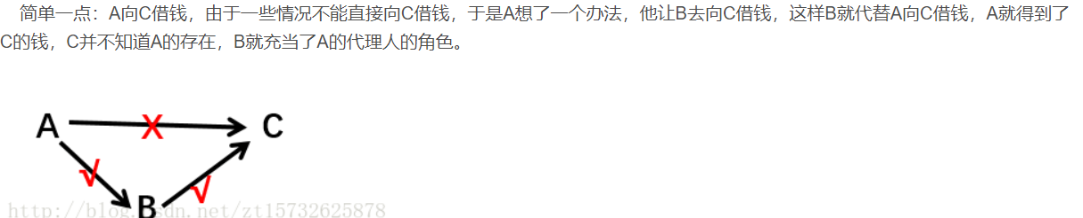

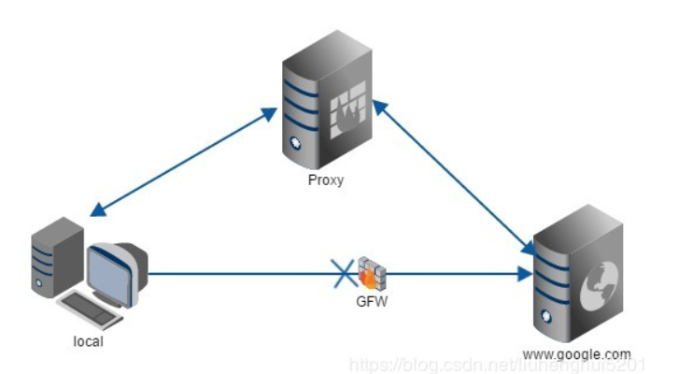

#### 应用

    1. 访问原来无法访问的资源   
    2. 用作缓存，加速访问速度   
    3. 对客户端访问授权，上网进行认证   
    4. 代理可以记录用户访问记录（上网行为管理），对外隐藏用户信息

### 反向代理

客户端访问目标服务器，先访问代理服务器，代理服务器转发请求到N多的服务器节点中，然后将目标服务器的返回内容返回给客户客户端

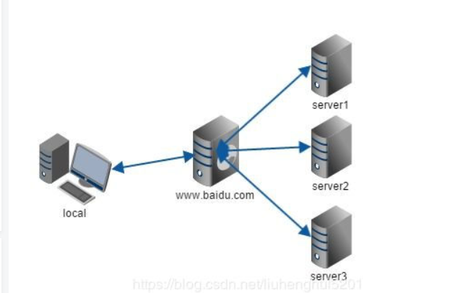

#### 应用

    1. 保护内网安全   
    2. 负载均衡   
    3. 缓存，减少服务器的压力